EXMO. SENHOR PRESIDENTE DA CÂMARA MUNICIPAL DE SUMARÉ

Indico ao Exmo. Sr. Prefeito Municipal, e a ele ao departamento competente no sentido instalar um redutor de velocidade na Av. Minasa, em frente ao nº 1764, no bairro San Martin, Matão.
A solicitação se justifica pela alta velocidade que os motoristas desenvolvem naquela via, o que tem gerado riscos de acidentes e colocado em perigo a segurança dos moradores e transeuntes da região.

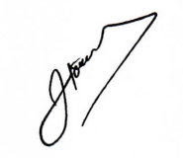
Sala das Sessões, 18 de março de 2025.

José Tavares de Siqueira
Tavares
Vereador /PL

